Алкоголь — лютий ворог здоров’я. Зловживання ним негативно позначається на здоров'ї та зовнішньому вигляді людини. Дехто вживає спиртне для того, щоб «заспокоїти» свої «розхитані» нерви. Люди, які прагнуть розслабитися в такий спосіб, часто потрапляють в ситуацію, коли вживання алкоголю стає для них шкідливою звичкою.
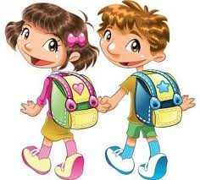
Здоров'я важливіше за миттєве задоволення!
Вислови
відомих людей
· Існують тисячі хвороб, але здоров'я лише одне.
(Карл Людвіг Берне)
· Помірність - мати хорошого здоров'я.
(Максим Валерій)
· Здоров'я - всьому голова.
(М. А. Шолохов)
· Тільки у сильному, здоровому тілі дух зберігає рівновагу, і характер розвивається у всій своїй могутності.
(Герберт Спенсер)
· Здоров'я набагато більше залежить від наших звичок і харчування, аніж від лікарського мистецтва.
(Джон Леббок)
· Здоров'я не цінують, доки не приходить хвороба.
(Томас Фуллер)
· Здоров'я ніколи не може втратити своєї ціни в очах людини, тому що і в достатку, і в розкоші погано жити без здоров'я.
(Н. Р. Чернишевський)
· Дев'ять десятих нашого щастя залежить від здоров'я.
(Артур Шопенгауер)
ЗОШ І-ІІІ ст. с. Радівки
Роль сімї по профілактиці алкоголізму серед дітей
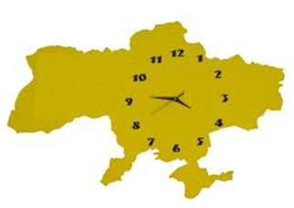
Не втрачайте
дорогоцінний час!
2012 р.
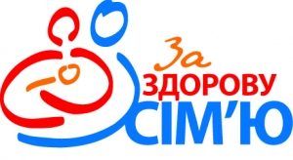 Головні цінності суспільства - життя і здоров’я людини. В умовах ускладнення життя, міжособистісних зв’язків і стосунків, кожен має дотримуватись здорового способу життя, виховувати здорове молоде покоління, жити і працювати на благо своєї сім’ї та Батьківщини.
Сім’я є незамінним, глибоко специфічним соціальним інститутом розвитку дитини. Протягом усього життя вона є найважливішим компонентом мікросередовища, а для дитини, особливо в перші роки її життя, вплив сім`ї домінує над усіма іншими впливами, значною мірою визначаючи її життєвий шлях у майбутньому. Саме в сім`ї закладаються основи ціннісно-мотиваційної сфери особистості, формуються характер, моральні та соціальні якості людини.
ПОРАДИ БАТЬКАМ
ЯК ДІЗНАТИСЯ, ЩО ДИТИНА ЩОСЬ ВЖИВАЄ?
Багато батьків побоюються того, що їхня дитина робить чимало небезпечних речей, а вони про це не підозрюють. Батьки мають обов’язково звернути увагу на такі зміни у поведінці дитини:
1.Раптова зміна друзів.
2.Різке погіршення поведінки.
3.Зміна у смакових звичках.
4.Провали пам’яті, недоладної мови.
5.Різкі зміни настрою.
6.Повна втрата попередніх інтересів.
7. Порушення координації рухів.
8.Часте згадування наркотиків, алкоголю під час жартів та розмов.
9.На фоні повного здоров’я - розширені зіниці, почервонілі очі, кашель, нежить.
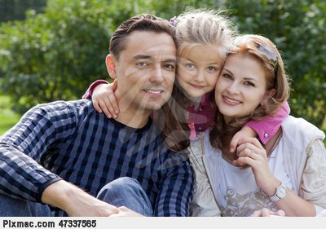
Однак бути уважним до дитини - це не значить пильно наглядати за кожним її кроком і підозрювати в усьому поганому. Це значить - любити і підтримувати.
Серед причин вживання психопктивних речовин можна назвати такі:
- погані стосунки в родині, з близькими й друзями;
- антисоціальна поведінка й гіперактивність дітей;
- дружба з однолітками, які вживають алкоголь;
- байдужість до школи, низька успішність в навчанні;
- економічні й соціальні труднощі;
- погане оточення й розлад у суспільстві;
- зміна місця навчання й проживання;
- доступність наркотиків;
- вживання психоактивних речовин батьками;
- спроба заглушити біль чи втекти від неприємності.
ЛЮБІТЬ ЖИТТЯ!

